雪山小鎮  摩訶聖 |  |  |  | V1.0
 |  |  |  | 遊戲類型
 |  |  |  | JRPG
遊戲簡介 |  | 故事綱要
這是一款解謎類的遊戲，類似奇幻世界中的逆轉裁判。倔強的少年在殘酷的世界中為了活下去而奮鬥。 |  |  | 逃難的少年被當成食屍鬼遭到雪山小鎮居民的追殺，要找出真正的食屍鬼才能逃離險境的故事。
遊戲玩法 | 遊戲特色 |  |  | 玩法範例
- 透過對話調查事件  - 回合制戰鬥 | - 輕度解謎、懸疑  - 情節反轉 |  |  | 少年從某戶人家的窗邊輕聲通過，碰巧聽到了屋內發出可疑的喘氣聲，此時做出選擇：  - 直接離開  - 停下偷聽  - 從窗戶偷看  選1. 不會觸發事件。  選2. 獲得情報。  選3. 觸發戰鬥。
視覺風格
- 像素
- 奇幻
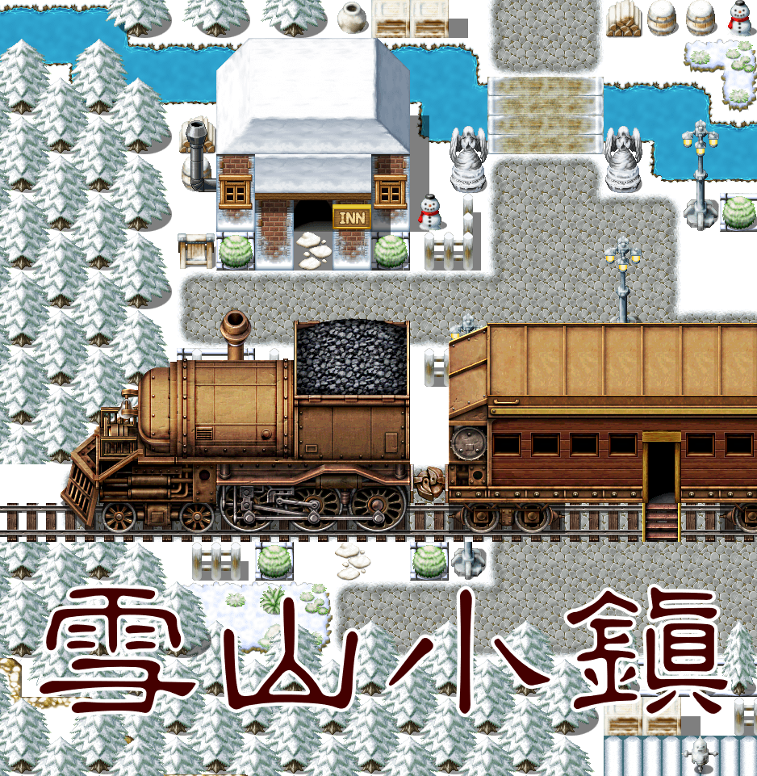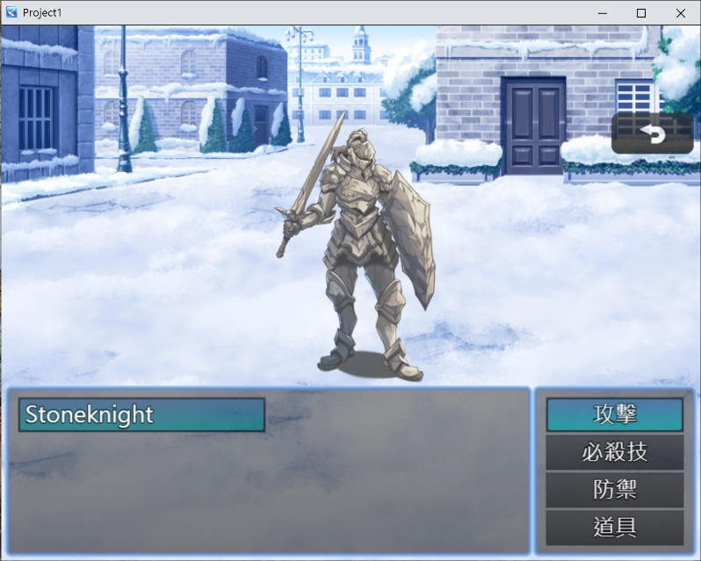
 |  |  |  | 目標平台
PC
Web

 |  |  |  | 目標客群
 |  |  |  | 單機小品遊戲玩家
 |  |  |  | 背景設定
 |  |  |  | 架空中世紀歐洲的無名的雪山小鎮。看似平凡的鎮上，隱藏著魔幻的力量與致命危機。

